关于积极响应江苏省扶贫三会
《关于开展援助新冠肺炎疫情防控专项捐款活动的
倡议书》倡议的通知
各乡镇分会:
江苏省扶贫三会在新型冠状病毒肺炎疫病防控工作关键时期,向全省三会系统发出了《关于开展援助新冠肺炎疫情防控专项捐款活动的倡议书》。为积极响应省扶贫三会的倡议,现将有关事项通知如下:
1、要积极响应。要发扬“一方有难、八方支援”的社会主义互助精神，努力动员三会系统人员和扶贫志愿者, 积极行动起来，用自己的一份爱心，支持做好疫病防控工作，努力为打赢这场防疫战多作贡献。
2、要规范运作。本次公募捐赠要通过省扶贫基金会的网络慈善公募捐赠平台操作，不得线下组织捐赠。活动的起止时间是：2月18日至2月29日24点。操作方式按省”捐款操作步骤”规范运作。
3、要注意安全。时值我市新冠肺炎防控关键时期，为助力疫情防控,三会系统人员务必严格遵守市委市政府有关疫情防控的通知精神,捐赠活动只能通过电话和微信等网络手段组织，确保安全。

兴化市老区三会
2020年2月16日
江苏省扶贫“三会”关于开展援助
新冠肺炎疫情防控专项捐款活动的倡议书
各市、县(市、区)扶贫“三会”：
当前，新型冠状病毒肺炎疫病防控工作正处关键时期。党中央、国务院高度重视，习近平总书记亲自指挥，举国上下万众一心，抗击疫病，感天动地。但是，目前的疫情形势依然严峻，防控任务依然繁重。为支持疫病防控工作，江苏省老区开发促进会、江苏省扶贫基金会、江苏省扶贫协会(以下简称省扶贫“三会”)积极组织社会爱心企业和贤达人士捐款捐物。截止2020年2月13日，已向湖北省慈善总会提供新冠病毒肺炎疫情防控专项捐赠善款26.5万元。为进一步加大援助力度，省扶贫“三会”特向全省扶贫“三会”系统和全体扶贫志愿者发出倡仪，期盼大家积极行动起来，用自己的一份爱心，支持做好疫病防控工作，努力为打赢这场防疫战多作贡献!
一、遵照国家和省有关慈善公募捐赠法律法规的规定，由省扶贫基金会在慈善公募网络平台发起“新冠肺炎疫情防控专项捐赠”一起捐活动。本次公募捐赠活动，将邀请各市、县(市、区)扶贫“三会”系统和全体扶贫志愿者，发扬“一方有难、八方支援”的社会主义互助精神，通过省扶贫基金会的网络慈善公募捐赠平台，踊跃捐款、奉献爱心。本次公募捐赠活动的起止时间是：2月18日至2月29日24点。“新冠肺炎疫情防控专项捐赠”一起捐二维码及操作方法附后。
二、各市、县(市、区)可通过省扶贫基金会发起的“新冠肺炎疫情防控专项捐赠”一起捐捐款，也可与省扶贫基金会联合发起由本单位(群体)署名的一起捐捐款，并可说明本单位(群体)一起捐的善款用于指定的受捐对象。单位(群体)一起捐的界面，由省扶贫“三会”慈善募捐部负责统一设置，并将“一起捐二维码”及时发送到发起单位(群体)。请需要发起单位(群体)一起捐的单位及时联系省扶贫"三会"慈善募捐部，联系电话：13912963541，15951801353。
三、本次公募捐赠活动所获得的善款，将全部用于新冠病毒肺炎疫情防控工作，由省扶贫基金会负责统一实施援助，并注明捐赠方。若单位(群体)或个人有指定受赠对象的，省扶贫基金会将按照捐款人的指定意愿实施援助;若单位或个人没有指定受赠对象的，由省扶贫基金会负责统一安排实施援助。本次公募捐赠活动的援助情况，将在“江苏扶贫之窗”网站及江苏省扶贫基金会微信公众号进行公示，接受社会监督。
四、各市、县(市、区)扶贫“三会”要把组织开展“新冠肺炎疫情防控专项捐赠”一起捐活动，作为当前一项重要工作，通过广泛宣传、大力发动，牵手社会力量积极参与，聚力暖心，共抗疫病。

江苏省老区开发促进会
江苏省扶贫基金会
江苏省扶贫开发协会
2020年2月15日

附1：捐款操作步骤
1、手机扫描江苏省扶贫基金会“新冠病毒肺炎疫情防控专项捐赠”一起捐二维码(下图)。
2、点击我要参与。
3、输入捐赠金额、捐赠人姓名、联系电话、并支付善款即可。
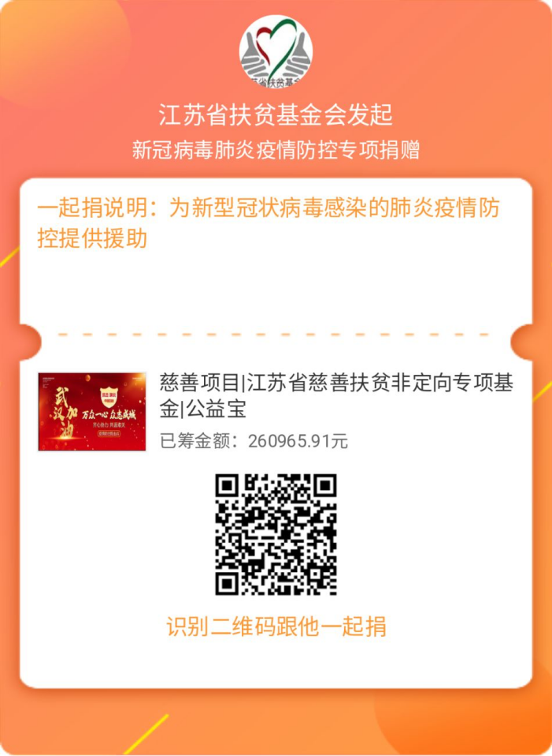
4、进行以上操作时，切记不要勾选“匿名捐赠”。

附2：查阅自己捐款记录的方法
在手机端无法直接查阅自己的捐款记录，但可以在网页端查看到捐款记录。
如果需要在手机端查看自己的捐款记录，那就需要先扫描江苏省扶贫基金会公众号二维码(下图)，关注公众号之后，进行账号的注册和登陆操作，完成之后再扫描“一起捐项目二维码”进行捐款，即可在手机端查看自己的捐款记录。
